Евтушенко Е.А., Ковалец И.А., Сафарьян О.А.

РАЗРАБОТКА СИСТЕМЫ ПОЗИЦИОНИРОВАНИЯ ВНУТРИ ПОМЕЩЕНИЙ

Донской государственный технический университет, Ростов-на-Дону, Россия

Ключевые слова: система позиционирования, мобильные объекты, ESP32, трилатерация, RSSI, фильтр Калмана, гибридная архитектура, ToF, многолучевое распространение сигнала.
В статье рассматривается проблема отсутствия эффективных систем навигации в закрытых пространствах, где сигналы глобальных спутниковых систем (GPS, ГЛОНАСС) недоступны. Предлагается концепция системы позиционирования, основанной на использовании сети стационарных Wi-Fi-маяков и алгоритмов трилатерации для определения местоположения мобильных объектов в реальном времени. Описывается архитектура системы, методика расчёта позиции и перспективы повышения точности.

Evtushenko E.A., Kovalets I.A., Safaryan O.A.

Development of an indoor positioning system

Don State Technical University, Rostov-on-Don, Russia

Keywords: positioning system, mobile objects, ESP32, trilateration, RSSI, Kalman filter, hybrid architecture, ToF, multipath signal propagation.
This article examines the lack of effective navigation systems in enclosed spaces where global satellite system signals (GPS, GLONASS) are unavailable. It proposes a concept for a positioning system based on a network of stationary Wi-Fi beacons and trilateration algorithms for real-time location determination of mobile objects. It describes the system's architecture, position calculation methodology, and potential for improving accuracy.

Актуальность разработки надёжных систем позиционирования внутри помещений (Indoor Positioning Systems, IPS) непрерывно возрастает. Это обусловлено потребностями таких областей, как логистика и управление складскими запасами, робототехника (автономная навигация сервисных роботов в зданиях), «умные» производства (мониторинг персонала и активов) и системы безопасности. Традиционные спутниковые технологии в этих сценариях неприменимы из-за экранирования сигнала стенами и перекрытиями [1].
Целью данной работы является предложение по разработке архитектуры системы IPS, использующей широко распространённую Wi-Fi-инфраструктуру для обеспечения непрерывного позиционирования в реальном времени. Основная задача — создать решение, балансирующее между точностью, стоимостью внедрения и масштабируемостью.
В настоящее время для IPS используются различные технологии: ультразвук, инфракрасное излучение, Bluetooth Low Energy (BLE), UWB (Ultra-Wideband) и Wi-Fi. Каждая имеет свои компромиссы. UWB обеспечивает сантиметровую точность, но требует дорогостоящего оборудования. BLE-маяки дёшевы, но имеют ограниченный радиус действия и требуют развёртывания плотной сети. Подход на основе Wi-Fi является компромиссным: он использует существующую или недорогую в развёртывании инфраструктуру, а в качестве приёмников могут выступать обычные смартфоны или Wi-Fi модули, что значительно снижает общую стоимость системы [2,5].
Система состоит из трёх ключевых компонентов:
1. Стационарные якоря. В качестве якорей предлагается использовать программируемые модули ESP32. Эти модули будут выполнять две функции: сканирование эфира и сбор уникальных адресов окружающих WiFi-устройств, а также измерение мощности принимаемого сигнала (Received Signal Strength Indicator, RSSI); передачу этих данных, обогащённых своими заранее известными координатами, на центральный сервер по HTTPS-протоколу.
2. Центральный сервер позиционирования. Это ядро системы, реализованное в виде Python-приложения на основе фреймворка Flask. Сервер будет выполнять следующие функции: приём и агрегация данных от всех якорей; расчёт местоположения каждого обнаруженного устройства с помощью алгоритмов трилатерации; хостинг веб-интерфейса для визуализации позиций в реальном времени.
3. Веб-интерфейс. Интерактивная карта помещения, отображающая расположение якорей и мобильных объектов. Интерфейс будет предоставлять инструменты для управления системой, просмотра статистики и конфигурации.
Архитектурная схема системы представлена на рисунке 1.

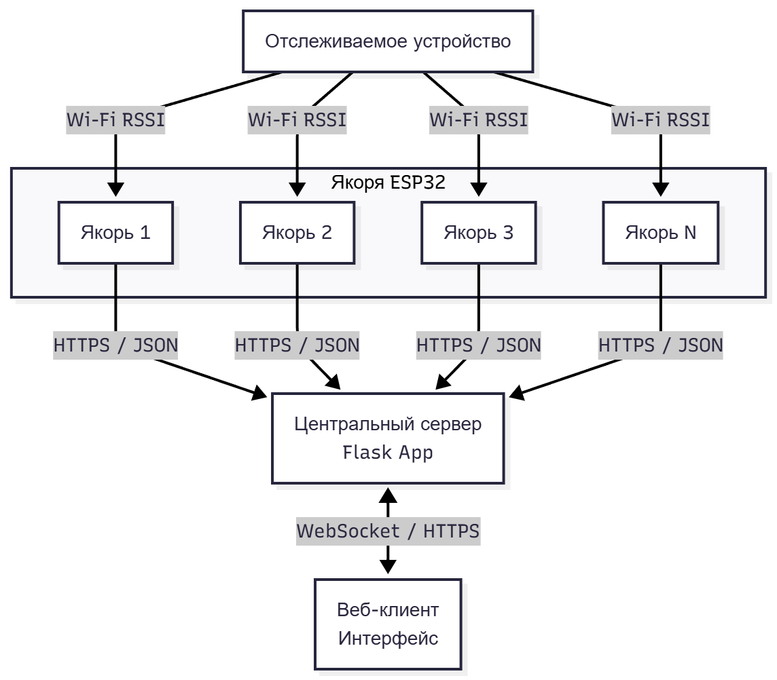
Рисунок 1 — Архитектура предлагаемой системы позиционирования

Процесс позиционирования можно разбить на несколько этапов:
1. Преобразование RSSI в расстояние. Для каждого обнаруженного устройства каждый якорь будет преобразовывать значение RSSI в расстояние с помощью модифицированной модели распространения сигнала в среде. Будут учитываться калибровочные коэффициенты для разных WiFi-каналов (2.4 ГГц и 5 ГГц), что повысит точность [3].
2. Фильтрация данных. На сервере для каждого устройства будет применяться адаптивный фильтр Калмана, который сгладит выбросы среди значений RSSI, уменьшив резкие скачки в расчётах позиции [4].
3. Трилатерация. Сервер, получив расстояния от нескольких якорей до одного и того же устройства, вычислит его координаты (x, y, z) в пространстве помещения. Планируется использовать каскад алгоритмов: 1) 3D-трилатерация — точный метод, используемый при наличии данных с якорей, расположенных на разной высоте; 2) взвешенный центр масс — резервный метод, который вычисляет позицию как средневзвешенную координат якорей, где вес зависит от уверенности в измерении расстояния [4].
4. Визуализация. Рассчитанные координаты в реальном времени будут передаваться на веб-интерфейс через WebSocket-соединение и отображаться на карте помещения.
Предложенная в работе архитектура системы позиционирования на основе Wi-Fi-трилатерации представляет собой экономически эффективное и масштабируемое решение для навигации внутри помещений. Её ключевые преимущества:
• доступность, которая достигается использованием недорогих и массово производимых компонентов (ESP32).
• совместимость благодаря возможности отслеживания любых устройств с Wi-Fi-модулем без установки специализированного ПО.
• гибкость при модульной архитектуре, которая позволяет легко добавлять новые якоря и адаптировать систему под помещения сложной формы.
• перспективность, источником которой является заложенный потенциал для гибридизации с технологией BLE и перехода на более точные методы позиционирования, основанные на времени прохождения сигнала (например, Wi-Fi Fine Timing Measurement, FTM), открывающий путь для развития системы в соответствии с растущими требованиями к точности [5,6].
Внедрение описанной системы позволит решить широкий спектр задач в логистике, робототехнике и на «умных» производствах, обеспечив надёжное и непрерывное позиционирование там, где традиционные спутниковые технологии бессильны.

СПИСОК ЛИТЕРАТУРЫ
- Indoors Navigation. Трекинг персонала: система контроля перемещения на производстве [Электронный ресурс]. – 2025. – URL: https://indoorsnavi.pro/tracking/ (дата обращения: 01.11.2025). – Текст: электронный.
- Zafari, F., Gkelias, A., Leung, K. K. A Survey of Indoor Localization Systems and Technologies // IEEE Communications Surveys & Tutorials. – 2019, v. 21, № 3, p. 2568-2599.
- Adame, T., Carrascosa, M., Bellalta, B. The TMB path loss model for 5 GHz indoor WiFi scenarios // arXiv preprint. – 2018, arXiv:1812.00667v1.
- Thrun, S., Burgard, W., Fox, D. Probabilistic Robotics. – MIT Press, 2005. – 647 p.
- Гриняк В.М. Позиционирование в трехмерном пространстве внутри помещений по данным Bluetooth-маяков // Моделирование, оптимизация и информационные технологии. – 2020, т. 8, № 3, с. 1-17.
- Проценко И. М., Малышев В. Н. Местоопределение узлов Wi-Fi на основе технологии FTM // Информационно-управляющие системы. – 2025, № 5, с. 11-21.

